Giải bài tập Giải Tích lớp 12 chương 4 Bài 1: Số phức
Hướng dẫn giải bài tập lớp 12 chương 4 Bài 1: Số phức
Bài 1. (Hướng dẫn giải trang 135 SGK Giải tích 12 cơ bản)
Tìm phần thực và phần ảo của số phức z, biết:
a) z = 1 – πi;
b) z = √2 – 1;
c) z = 2√2;
d) z = -7i.
Hướng dẫn giải:
a) 1, π; b) √2, -1; c) 2√2, 0; d) 0, -7.
Bài 2. (Hướng dẫn giải trang 135 SGK Giải tích 12 cơ bản)
Tìm các số thực x và y, bết:
a) (3x – 2) + (2y + 1)i = (x + 1) – (y – 5)i;
b) (1 – 2x) – i√3 = √5 + (1 – 3y)i;
c) (2x + y) + (2y – x)i = (x – 2y + 3) + (y + 2x + 1)i.
Hướng dẫn giải:
Từ định nghĩa bằng nhau của hai số phức, ta có:
a) 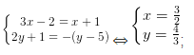
b)
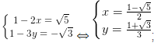
c)
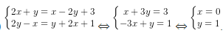
Bài 3. (Hướng dẫn giải trang 136 SGK Giải tích 12 cơ bản)
Trên mặt phẳng toạ độ, tìm tập hợp điểm biểu diễn các số phức z thoả mãn điều kiện:
a) Phần thực của z bằng -2;
b) Phần ảo của z bằng 3;
c) Phần thực của z thuộc khoảng (-1; 2);
d) Phần ảo của z thuộc đoạn [1; 3];
e) Phần thực và phần ảo của z đều thuộc đoạn[-2; 2].
Hướng dẫn giải:
Giả sử z = x + yi (x, y ε R), khi đó trên mặt phẳng toạ độ Oxy, điểm M(x;y) biểu diaãn số phức z.
a) Phần thực của z bằng -2, tức là x = -2, y ε R.
Vậy tập hợp các điểm biểu diễn số phức z là đường thẳng x = -2 trên mặt phẳng toạ độ Oxy (hình a)
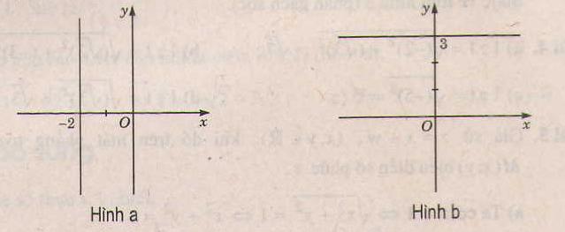
b) Ta có x ε R và y = 3
Vậy tập hợp điểm biểu diễn số phức z là đường thẳng y = 3 trên mặt phẳng Oxy (hình b)
c) Ta có x ε (-1;2) và y ε R.
Vậy tập hợp số phức z cần tìm là các điểm nằm giữa hai đường thẳng x = -1 và x = 2 trên mặt phẳng Oxy (phần gạch sọc trên hình c)
d) Ta có x ε R và y ε [1;3]
Vậy tập hợp các điểm cần tìm là phần mặt phẳng nằm giữa hai đường thẳng y = 1 và y = 3 (phần gạch sọc trên hình d kể cả hai đường thẳng đó)
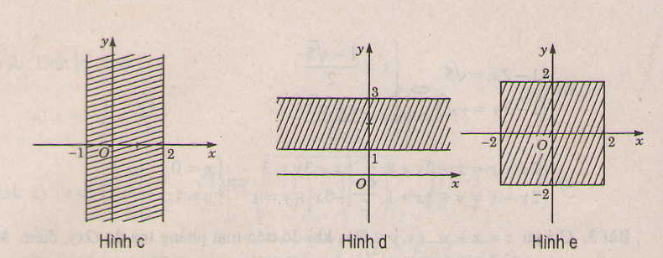
e) Ta có x ε [-2; 2] và y ε [-2; 2]
Vậy tập hợp các điểm cần tìm là phần mặt phẳng thuộc hình vuông (kể cả cạnh) được vẽ trên hình e (phần gạch sọc).
Bài 4. (Hướng dẫn giải trang 136 SGK Giải tích 12 cơ bản)
Tính |z| với:
a) z = -2 + i√3; b) z = √2 – 3i;
c) z = -5; d) z = i√3.
Hướng dẫn giải:
a) |z| = 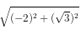= √7
b) |z| = 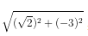 = √11
c) |z| == 5
d) |z| = 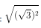= √3
Bài 5. (Hướng dẫn giải trang 136 SGK Giải tích 12 cơ bản)
Trên mặt phẳng toạ độ, tìm tập hợp điểm biểu diễn các số phức z thoả mãn điều kiện:
a) |z| = 1; b) |z| ≤ 1;
c) 1 < |z| ≤ 2; d) |z| = 1 và phần ảo của z bằng 1.
Hướng dẫn giải:
Giả sử z = x + yi, (x,y ε R), khi đó trên mặt phẳng toạ độ Oxy, điểm M(x;y) biểu diễn số phức z.
a) Ta có |z| = 1 ⇔ = 1 ⇔ x² + y² = 1.
Vậy tập hợp điểm biểu diễn số phức z là đường tròn tam O, bán kính bằng 1 (hình a)
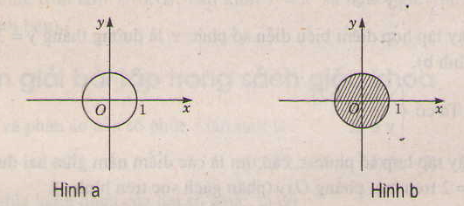
b) Ta có |z| ≤ 1 ⇔ ≤ 1 ⇔ x² + y² ≤ 1.
Vậy tập hợp điểm biểu diễn số phức z là hình tròn tâm O, bán kính bằng 1 (kể cả các điểm trên đường tròn) (hình b)
c) Ta có 1 < |z| ≤ 2 ⇔ 1 < ≤ 2 ⇔ 1 < x² + y² ≤ 4.
Vậy tập hợp điểm biểu diễn số phức z là phần nằm giữa đường tròn tâm O, bán kính bằng 1 (không kể điểm trên đường tròn này) và đường tròn tâm O, bán kính bằng 2 (kể cả các điểm trên đường tròn này) (hình c).
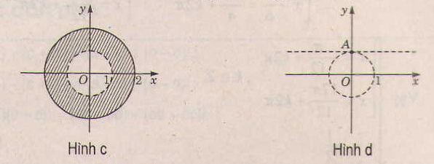
d) Ta có |z| = 1 ⇔ = 1 ⇔ x² + y² = 1 và phần ảo của z bằng 1 tức y = 1. Suy ra x = 0 và y = 1
Vậy tập hợp các điểm cần tìm là điểm A(0;1) (hình d).
Bài 6. (Hướng dẫn giải trang 136 SGK Giải tích 12 cơ bản)
Tìm , biết:
a) z = 1 – i√2; b) z = -√2 + i√3.
c) z = 5; d) z = 7i.
Hướng dẫn giải:
a) = 1 + i√;
b)= -√2 – i√3;
c)= 5;
d) = -7i

